day06-点赞系统-v2
我们已经实现了学习辅助中的互动问答功能，不过存在一个问题，仅仅靠老师来给学生回答问题存在一些弊端：
- 老师可能忙不过来
- 难以调动所有学员互动热情
- 互动的氛围感较差
因此，产品提出了新的需求：
当热心用户或者老师给学生回答了问题以后，所有学员可以给自己心仪的回答点赞，点赞越高，排名也越靠前。
这样一来，用户回答和评论的欲望就会增加，网站的活跃度也会越来越高。

点赞功能是社交、电商等几乎所有的互联网项目中都广泛使用。虽然看起来简单，不过蕴含的技术方案和手段还是比较多的。
今天，我们就一起来揭开点赞功能的神秘面纱。

1.需求分析
点赞功能与其它功能不同，没有复杂的原型和需求，仅仅是一个点赞、取消点赞的操作。所以，今天我们就不需要从原型图来分析，而是仅仅从这个功能的实现方案来思考。

1.1.业务需求
首先我们来分析整理一下点赞业务的需求，一个通用点赞系统需要满足下列特性：
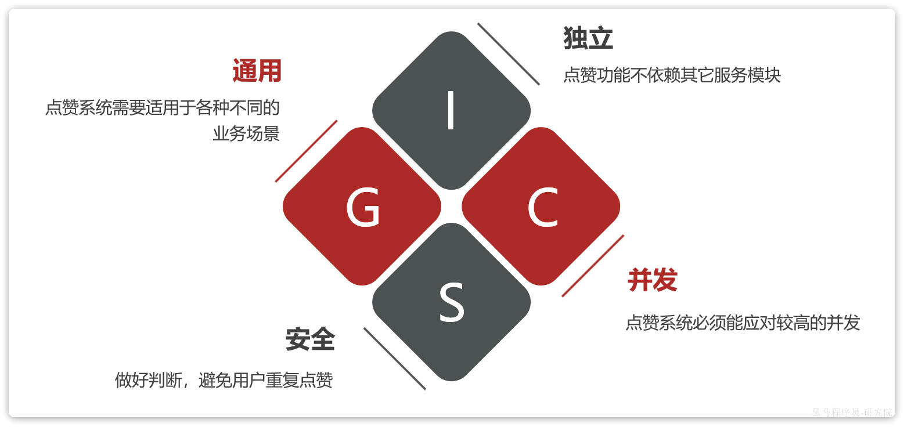
- 通用：点赞业务在设计的时候不要与业务系统耦合，必须同时支持不同业务的点赞功能
- 独立：点赞功能是独立系统，并且不依赖其它服务。这样才具备可迁移性。
- 并发：一些热点业务点赞会很多，所以点赞功能必须支持高并发
- 安全：要做好并发安全控制，避免重复点赞

1.2.实现思路
要保证安全，避免重复点赞，我们就必须保存每一次点赞记录。只有这样在下次用户点赞时我们才能查询数据，判断是否是重复点赞。同时，因为业务方经常需要根据点赞数量排序，因此每个业务的点赞数量也需要记录下来。
综上，点赞的基本思路如下：


但问题来了，我们说过点赞服务必须独立，因此必须抽取为一个独立服务。多个其它微服务业务的点赞数据都有点赞系统来维护。但是问题来了：
如果业务方需要根据点赞数排序，就必须在数据库中维护点赞数字段。但是点赞系统无法修改其它业务服务的数据库，否则就出现了业务耦合。该怎么办呢？

点赞系统可以在点赞数变更时，通过MQ通知业务方，这样业务方就可以更新自己的点赞数量了。并且还避免了点赞系统与业务方的耦合。
于是，实现思路变成了这样：
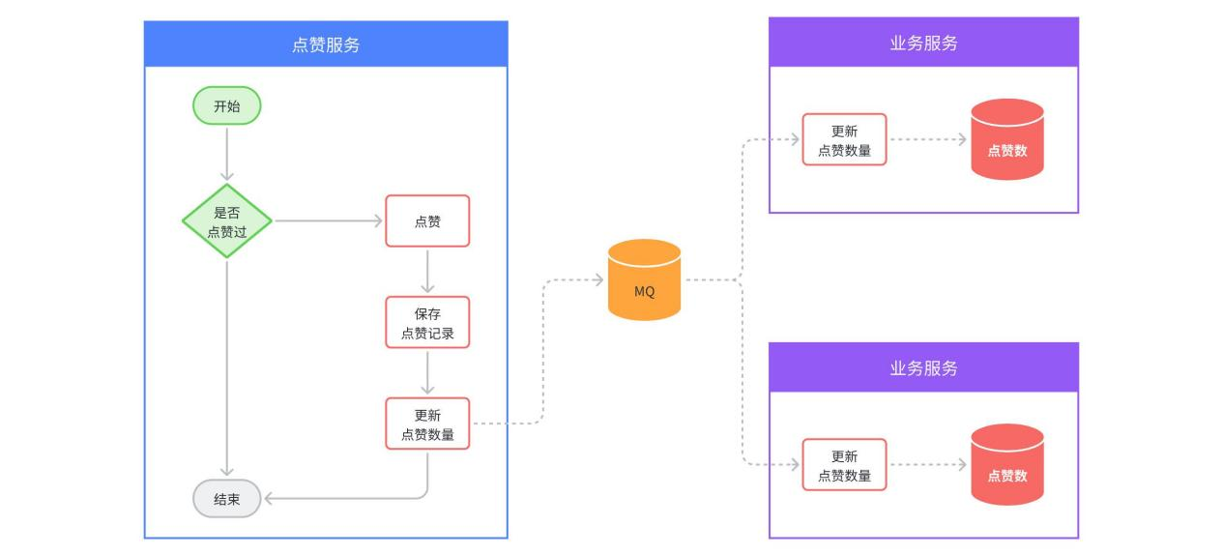

2.数据结构
点赞的数据结构分两部分，一是点赞记录，二是与业务关联的点赞数。
因此，本节我们只需要实现点赞记录的表结构设计即可。

2.1.ER图
点赞记录本质就是记录谁给什么内容点了赞，所以核心属性包括：
- 点赞目标id
- 点赞人id
不过点赞的内容多种多样，为了加以区分，我们还需要把点赞内的类型记录下来：
- 点赞对象类型（为了通用性）
当然还有点赞时间，综上对应的数据库ER图如下：
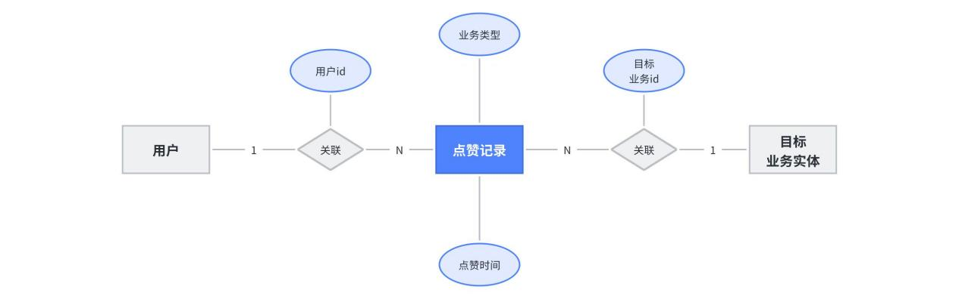

2.2.表结构
由于点赞系统是独立于其它业务的，这里我们需要创建一个新的数据库：tj_remark
SQL
CREATE DATABASE tj_remark CHARACTER SET 'utf8mb4';

然后在ER图基础上，加上一些通用属性，点赞记录表结构如下：
SQL
CREATE TABLE IF NOT EXISTS `liked_record` (
`id` bigint NOT NULL AUTO_INCREMENT COMMENT '主键id',
`user_id` bigint NOT NULL COMMENT '用户id',
`biz_id` bigint NOT NULL COMMENT '点赞的业务id',
`biz_type` VARCHAR(16) NOT NULL COMMENT '点赞的业务类型',
`create_time` datetime NOT NULL DEFAULT CURRENT_TIMESTAMP COMMENT '创建时间',
`update_time` datetime NOT NULL DEFAULT CURRENT_TIMESTAMP ON UPDATE CURRENT_TIMESTAMP COMMENT '更新时间',
PRIMARY KEY (`id`),
UNIQUE KEY `idx_biz_user` (`biz_id`,`user_id`)
) ENGINE=InnoDB AUTO_INCREMENT=8 DEFAULT CHARSET=utf8mb4 COLLATE=utf8mb4_0900_ai_ci COMMENT='点赞记录表';

点赞统计表：
SQL
CREATE TABLE IF NOT EXISTS `liked_stat` (
`id` bigint NOT NULL AUTO_INCREMENT COMMENT '主键id',
`liked_times` int NOT NULL COMMENT '点赞数量',
`biz_id` bigint NOT NULL COMMENT '点赞的业务id',
`biz_type` VARCHAR(16) NOT NULL COMMENT '点赞的业务类型',
`create_time` datetime NOT NULL DEFAULT CURRENT_TIMESTAMP COMMENT '创建时间',
`update_time` datetime NOT NULL DEFAULT CURRENT_TIMESTAMP ON UPDATE CURRENT_TIMESTAMP COMMENT '更新时间',
PRIMARY KEY (`id`),
UNIQUE KEY `idx_biz_user` (`biz_id`,`user_id`)
) ENGINE=InnoDB AUTO_INCREMENT=8 DEFAULT CHARSET=utf8mb4 COLLATE=utf8mb4_0900_ai_ci COMMENT='点赞统计表';

2.3.代码生成
由于点赞系统是一个独立微服务，我们需要创建一个新的微服务模块。

2.3.1.创建微服务
创建模块：
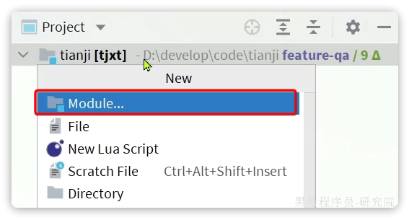
选择maven模块：
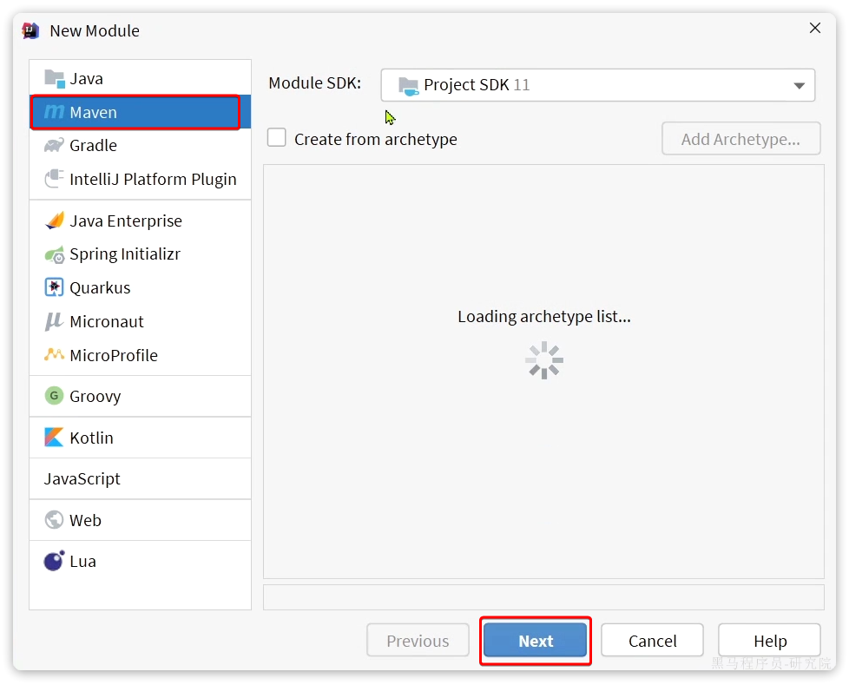
填写项目名称：
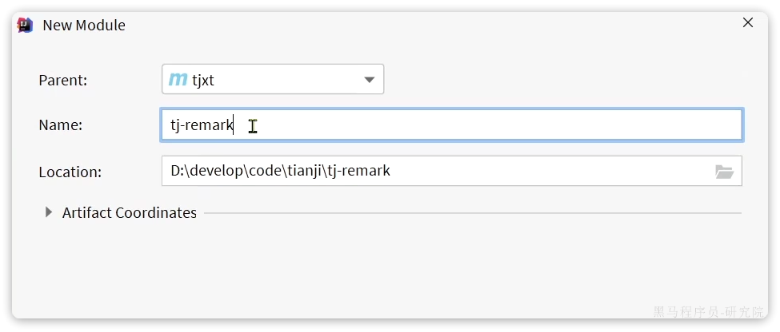

在pom.xml中填入依赖：
XML
<?xml version="1.0" encoding="UTF-8"?>
<project xmlns="http://maven.apache.org/POM/4.0.0"
xmlns:xsi="http://www.w3.org/2001/XMLSchema-instance"
xsi:schemaLocation="http://maven.apache.org/POM/4.0.0 http://maven.apache.org/xsd/maven-4.0.0.xsd">
<parent>
<artifactId>tjxt</artifactId>
<groupId>com.tianji</groupId>
<version>1.0.0</version>
</parent>
<modelVersion>4.0.0</modelVersion>
<artifactId>tj-remark</artifactId>
<properties>
<maven.compiler.source>11</maven.compiler.source>
<maven.compiler.target>11</maven.compiler.target>
</properties>
<dependencies>
<!--auth-sdk-->
<dependency>
<groupId>com.tianji</groupId>
<artifactId>tj-auth-resource-sdk</artifactId>
<version>1.0.0</version>
</dependency>
<!--api-->
<dependency>
<groupId>com.tianji</groupId>
<artifactId>tj-api</artifactId>
<version>1.0.0</version>
</dependency>
<!--web-->
<dependency>
<groupId>org.springframework.boot</groupId>
<artifactId>spring-boot-starter-web</artifactId>
</dependency>
<!--mybatis-->
<dependency>
<groupId>com.baomidou</groupId>
<artifactId>mybatis-plus-boot-starter</artifactId>
</dependency>
<dependency>
<groupId>mysql</groupId>
<artifactId>mysql-connector-java</artifactId>
</dependency>
<!--Redis-->
<dependency>
<groupId>org.springframework.boot</groupId>
<artifactId>spring-boot-starter-data-redis</artifactId>
</dependency>
<!--discovery-->
<dependency>
<groupId>com.alibaba.cloud</groupId>
<artifactId>spring-cloud-starter-alibaba-nacos-discovery</artifactId>
</dependency>
<!--config-->
<dependency>
<groupId>com.alibaba.cloud</groupId>
<artifactId>spring-cloud-starter-alibaba-nacos-config</artifactId>
</dependency>
<!--mq-->
<dependency>
<groupId>org.springframework.boot</groupId>
<artifactId>spring-boot-starter-amqp</artifactId>
</dependency>
<!--loadbalancer-->
<dependency>
<groupId>org.springframework.cloud</groupId>
<artifactId>spring-cloud-starter-loadbalancer</artifactId>
</dependency>
</dependencies>
<build>
<finalName>${project.artifactId}</finalName>
<plugins>
<plugin>
<groupId>org.springframework.boot</groupId>
<artifactId>spring-boot-maven-plugin</artifactId>
<executions>
<execution>
<goals>
<goal>build-info</goal>
</goals>
</execution>
</executions>
<configuration>
<mainClass>com.tianji.remark.RemarkApplication</mainClass>
</configuration>
</plugin>
</plugins>
</build>
</project>

然后是配置文件：bootstrap.yml
YAML
server:
port: 8091 #端口
tomcat:
uri-encoding: UTF-8 #服务编码
spring:
profiles:
active: dev
application:
name: remark-service
cloud:
nacos:
config:
file-extension: yaml
shared-configs: # 共享配置
- data-id: shared-spring.yaml # 共享spring配置
refresh: false
- data-id: shared-redis.yaml # 共享redis配置
refresh: false
- data-id: shared-mybatis.yaml # 共享mybatis配置
refresh: false
- data-id: shared-logs.yaml # 共享日志配置
refresh: false
- data-id: shared-feign.yaml # 共享feign配置
refresh: false
- data-id: shared-mq.yaml # 共享mq配置
refresh: false
tj:
swagger:
enable: true
enableResponseWrap: true
package-path: com.tianji.remark.controller
title: 天机学堂 - 评价中心接口文档
description: 该服务包含评价、点赞等功能
contact-name: 传智教育·研究院
contact-url: http://www.itcast.cn/
contact-email: zhanghuyi@itcast.cn
version: v1.0
jdbc:
database: tj_remark
auth:
resource:
enable: true # 登录拦截功能

接着是bootstrap-dev.yml:
YAML
spring:
cloud:
nacos:
server-addr: 192.168.150.101:8848 # nacos注册中心
discovery:
namespace: f923fb34-cb0a-4c06-8fca-ad61ea61a3f0
group: DEFAULT_GROUP
ip: 192.168.150.101
logging:
level:
com.tianji: debug
然后是bootstrap-local.yml:
YAML
spring:
cloud:
nacos:
server-addr: 192.168.150.101:8848 # nacos注册中心
discovery:
namespace: f923fb34-cb0a-4c06-8fca-ad61ea61a3f0
group: DEFAULT_GROUP
ip: 192.168.150.1
logging:
level:
com.tianji: debug
最后，新建一个启动类：
Java
package com.tianji.remark;
import lombok.extern.slf4j.Slf4j;
import org.mybatis.spring.annotation.MapperScan;
import org.springframework.boot.SpringApplication;
import org.springframework.boot.autoconfigure.SpringBootApplication;
import org.springframework.boot.builder.SpringApplicationBuilder;
import org.springframework.core.env.Environment;
import org.springframework.scheduling.annotation.EnableScheduling;
import java.net.InetAddress;
import java.net.UnknownHostException;
@Slf4j
@EnableScheduling
@SpringBootApplication
@MapperScan("com.tianji.remark.mapper")
public class RemarkApplication {
public static void main(String[] args) throws UnknownHostException {
SpringApplication app = new SpringApplicationBuilder(RemarkApplication.class).build(args);
Environment env = app.run(args).getEnvironment();
String protocol = "http";
if (env.getProperty("server.ssl.key-store") != null) {
protocol = "https";
}
log.info("--/\n---------------------------------------------------------------------------------------\n\t" +
"Application '{}' is running! Access URLs:\n\t" +
"Local: \t\t{}://localhost:{}\n\t" +
"External: \t{}://{}:{}\n\t" +
"Profile(s): \t{}" +
"\n---------------------------------------------------------------------------------------",
env.getProperty("spring.application.name"),
protocol,
env.getProperty("server.port"),
protocol,
InetAddress.getLocalHost().getHostAddress(),
env.getProperty("server.port"),
env.getActiveProfiles());
}
}
项目结构：
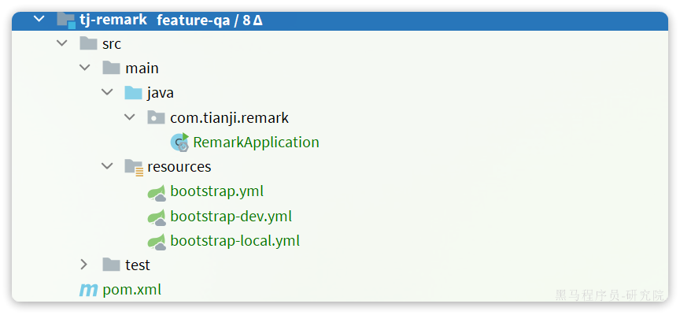
微服务搭建后，一定不要忘了在网关配置服务路由，找到tj-gateway服务的bootstrap.yml文件，添加以下内容：
YAML
# 。。。其它略
spring:
# 。。。其它略
cloud:
# 。。。其它略
gateway:
routes:
- id: rs
uri: lb://remark-service
predicates:
- Path=/rs/**
# 。。。其它略
default-filters:
- StripPrefix=1
# 。。。其它略

为了方便本地启动测试，最后给remark-service添加一个SpringBoot启动项：
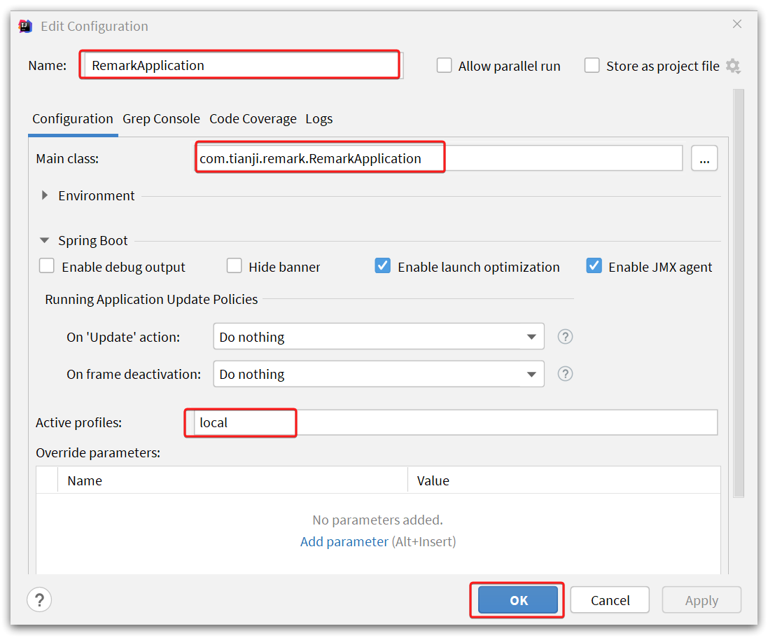

2.3.2.代码生成
利用MybatisPlus的插件生成实体、mapper、service、controller等代码。
注意要先配置数据库地址：
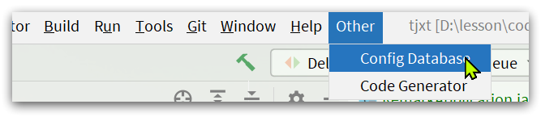
填写数据库信息：
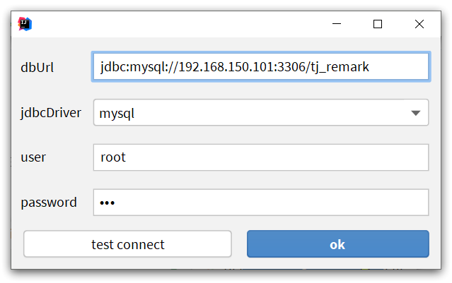
然后生成代码：
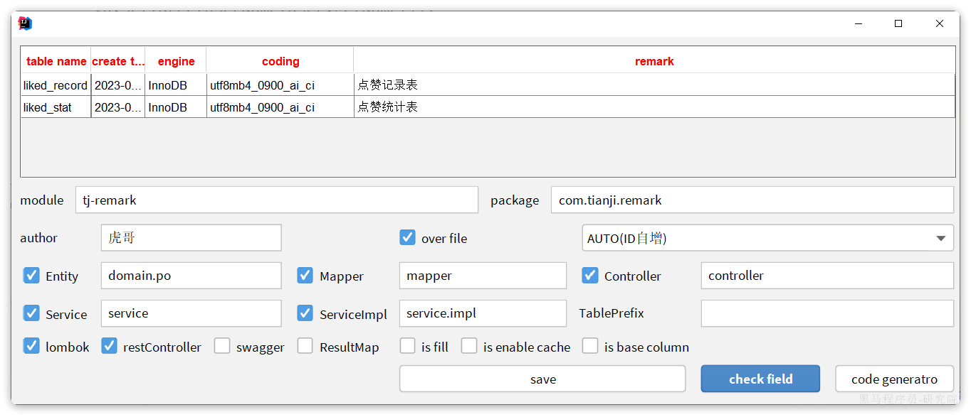
代码结构如下：
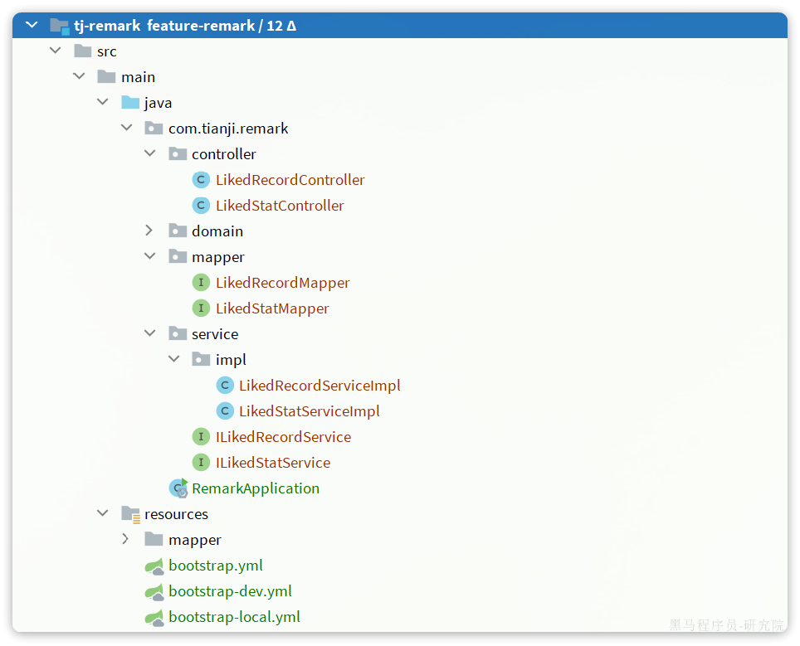

3.实现点赞功能
从表面来看，点赞功能要实现的接口就是一个点赞接口。不过仔细观察所有的点赞页面，你会发现点赞按钮有灰色和点亮两种状态。
也就是说我们还需要实现查询用户点赞状态的接口，这样前端才能根据点赞状态渲染不同效果。因此我们要实现的接口包括：
- 点赞/取消点赞
- 根据多个业务id批量查询用户是否点赞多个业务

3.1.点赞或取消点赞

3.1.1.接口信息
当用户点击点赞按钮的时候，第一次点击是点赞，按钮会高亮；第二次点击是取消，点赞按钮变灰：
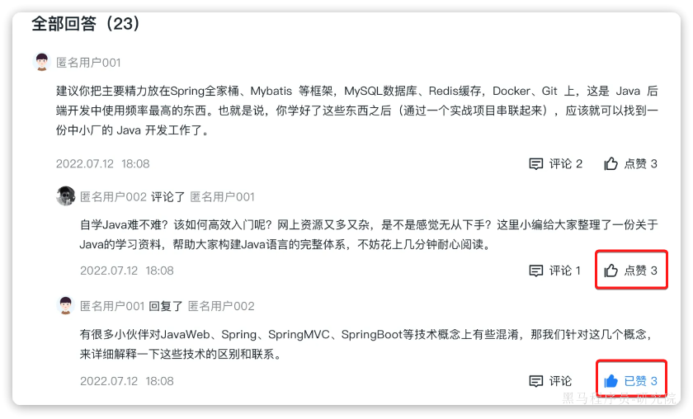
从后台实现来看，点赞就是新增一条点赞记录，取消就是删除这条记录。为了方便前端交互，这两个合并为一个接口即可。

因此，请求参数首先要包含点赞有关的数据，并且要标记是点赞还是取消：
- 点赞的目标业务id：bizId
- 谁在点赞（就是登陆用户，可以不用提交）
- 点赞还是取消

除此以外，我们之前说过，在问答、笔记等功能中都会出现点赞功能，所以点赞必须具备通用性。因此还需要在提交一个参数标记点赞的类型：
- 点赞目标的类型

返回值有两种设计：
- 方案一：无返回值，200就是成功，页面直接把点赞数+1展示给用户即可
- 方案二：返回点赞数量，页面渲染
这里推荐使用方案一，因为每次统计点赞数量也有很大的性能消耗。

综上，按照Restful风格设计，接口信息如下：
接口说明 | 用户可以给自己喜欢的内容点赞，也可以取消点赞
请求方式 | POST
请求路径 | /likes
请求参数格式
  JSON
  {
  "bizId": "1578558664933920770", // 点赞业务id
  "bizType": 1, // 点赞业务类型，1：问答；2：笔记；..
  "liked": true, // 是否点赞，true：点赞，false：取消
  }
返回值格式 | 无

3.1.2.实体
请求参数需要定义一个DTO实体类来接收，在课前资料已经提供了：
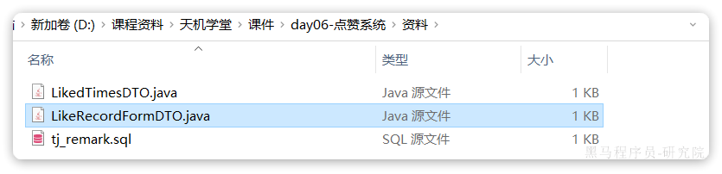

3.1.3.代码实现
首先是tj-remark的com.tianji.remark.controller.LikedRecordController：
Java
package com.tianji.remark.controller;
import com.tianji.remark.domain.dto.LikeRecordFormDTO;
import com.tianji.remark.service.ILikedRecordService;
import io.swagger.annotations.Api;
import io.swagger.annotations.ApiOperation;
import lombok.RequiredArgsConstructor;
import org.springframework.web.bind.annotation.*;
import javax.validation.Valid;
import java.util.List;
import java.util.Set;
/**
* <p>
* 点赞记录表 控制器
* </p>
*/
@RestController
@RequiredArgsConstructor
@RequestMapping("/likes")
@Api(tags = "点赞业务相关接口")
public class LikedRecordController {
private final ILikedRecordService likedRecordService;
@PostMapping
@ApiOperation("点赞或取消点赞")
public void addLikeRecord(@Valid @RequestBody LikeRecordFormDTO recordDTO) {
likedRecordService.addLikeRecord(recordDTO);
}
}

然后是tj-remark的com.tianji.remark.service.ILikedRecordService：
Java
public interface ILikedRecordService extends IService<LikedRecord> {
void addLikeRecord(LikeRecordFormDTO recordFormDTO);
}
最后是tj-remark的实现类com.tianji.remark.service.impl.LikedRecordServiceImpl：
Java
@Service
public class LikedRecordServiceImpl extends ServiceImpl<LikedRecordMapper, LikedRecord> implements ILikedRecordService {
@Override
public void addLikeRecord(LikeRecordFormDTO recordFormDTO) {
// TODO 实现点赞或取消点赞
}
}

3.1.4.业务流程
我们先梳理一下点赞业务的几点需求：
- 点赞就新增一条点赞记录，取消点赞就删除记录
- 用户不能重复点赞
- 点赞数由具体的业务方保存，需要通知业务方更新点赞数

由于业务方的类型很多，比如互动问答、笔记、课程等。所以通知方式必须是低耦合的，这里建议使用MQ来实现。
当点赞或取消点赞后，点赞数发生变化，我们就发送MQ通知。整体业务流程如图：
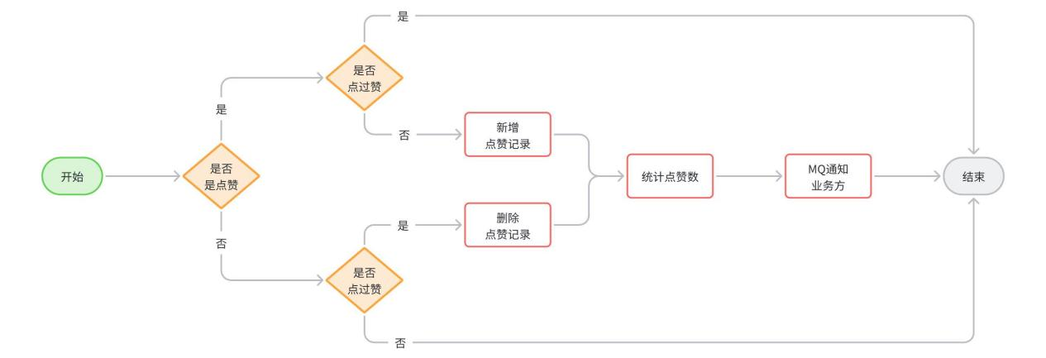

需要注意的是，由于每次点赞的业务类型不同，所以没有必要通知到所有业务方，而是仅仅通知与当前点赞业务关联的业务方即可。
在RabbitMQ中，利用TOPIC类型的交换机，结合不同的RoutingKey，可以实现通知对象的变化。我们需要让不同的业务方监听不同的RoutingKey，然后发送通知时根据点赞类型不同，发送不同RoutingKey：
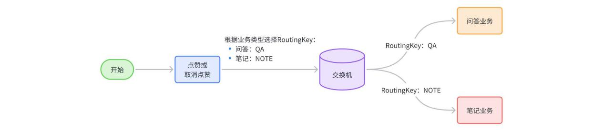
当然，真实的RoutingKey不一定如图中所示，这里只是做一个示意。

其实在tj-common中，我们已经定义了MQ的常量：
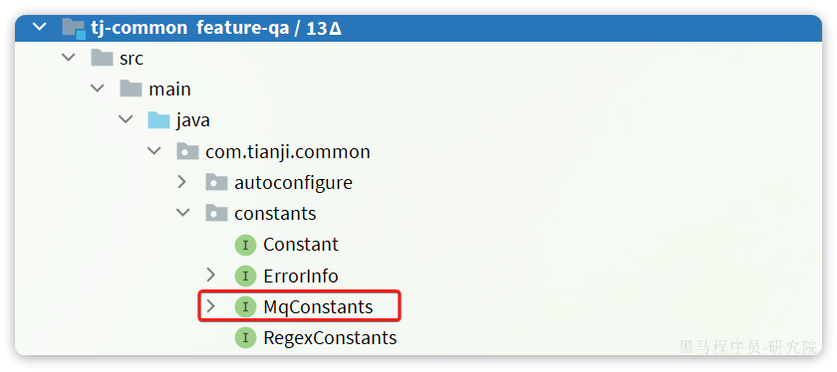
并且定义了点赞有关的Exchange和RoutingKey常量：
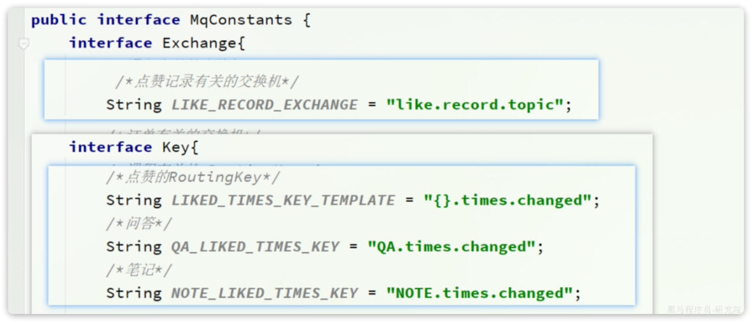
其中的RoutingKey只是一个模板，其中{}部分是占位符，不同业务类型就填写不同的具体值。

3.1.5.实现完整业务
首先我们需要定义一个MQ通知的消息体，由于这个消息体会在各个相关微服务中使用，需要定义到公用的模块中，这里我们定义到tj-api模块：
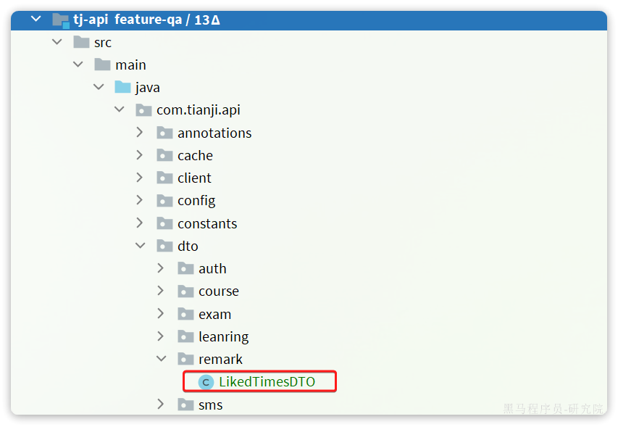
具体代码如下：
Java
@Data
@NoArgsConstructor
@AllArgsConstructor
public class LikedTimesDTO {
/**
* 点赞的业务id
*/
private Long bizId;
/**
* 总的点赞次数
*/
private Integer likedTimes;
}
在课前资料中已经提供了：
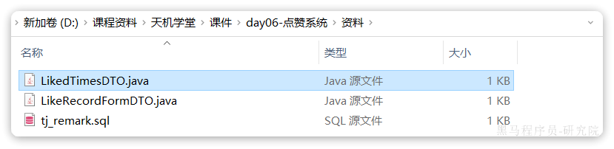

然后是com.tianji.remark.service.impl.LikedRecordServiceImpl完整的业务逻辑：
Java
package com.tianji.remark.service.impl;
import com.tianji.common.utils.CollUtils;
import com.tianji.common.utils.UserContext;
import com.tianji.remark.domain.dto.LikeRecordFormDTO;
import com.tianji.remark.domain.po.LikedRecord;
import com.tianji.remark.mapper.LikedRecordMapper;
import com.tianji.remark.service.ILikedRecordService;
import com.baomidou.mybatisplus.extension.service.impl.ServiceImpl;
import com.tianji.remark.service.ILikedStatService;
import lombok.RequiredArgsConstructor;
import org.springframework.stereotype.Service;
import org.springframework.transaction.annotation.Transactional;
import java.util.List;
import java.util.stream.Collectors;
/**
* <p>
* 点赞记录表 服务实现类
* </p>
*
* @author 虎哥
*/
@Service
@RequiredArgsConstructor
public class LikedRecordServiceImpl extends ServiceImpl<LikedRecordMapper, LikedRecord> implements ILikedRecordService {
private final ILikedStatService statService;
@Override
@Transactional
public void likeOrUnLike(LikeRecordFormDTO formDTO) {
// 1.获取登录用户
Long userId = UserContext.getUser();
// 2.点赞或取消点赞
boolean success = formDTO.getLiked() ? like(formDTO, userId) : unlike(formDTO, userId);
if (!success) {
return;
}
// 3.更新点赞数量
statService.updateLikedTimes(formDTO);
}
private boolean unlike(LikeRecordFormDTO formDTO, Long userId) {
return remove(
lambdaQuery()
.eq(LikedRecord::getUserId, userId)
.eq(LikedRecord::getBizId, formDTO.getBizId())
.getWrapper()
);
}
private boolean like(LikeRecordFormDTO formDTO, Long userId) {
// 1.查询
Integer count = lambdaQuery()
.eq(LikedRecord::getUserId, userId)
.eq(LikedRecord::getBizId, formDTO.getBizId())
.count();
if (count > 0) {
// 已点赞，无需处理
return false;
}
// 2.新增
LikedRecord r = new LikedRecord();
r.setUserId(userId);
r.setBizId(formDTO.getBizId());
r.setBizType(formDTO.getBizType());
return save(r);
}
}
其中点赞数量更新和消息发送在com.tianji.remark.service.impl.LikedStatServiceImpl 中：
Java
package com.tianji.remark.service.impl;
import com.baomidou.mybatisplus.extension.service.impl.ServiceImpl;
import com.tianji.api.dto.remark.LikedTimesDTO;
import com.tianji.common.autoconfigure.mq.RabbitMqHelper;
import com.tianji.common.constants.MqConstants;
import com.tianji.common.utils.StringUtils;
import com.tianji.remark.domain.dto.LikeRecordFormDTO;
import com.tianji.remark.domain.po.LikedStat;
import com.tianji.remark.mapper.LikedStatMapper;
import com.tianji.remark.service.ILikedStatService;
import lombok.RequiredArgsConstructor;
import org.springframework.stereotype.Service;
import org.springframework.transaction.annotation.Transactional;
/**
* <p>
* 点赞统计表 服务实现类
* </p>
*
* @author 虎哥
*/
@Service
@RequiredArgsConstructor
public class LikedStatServiceImpl extends ServiceImpl<LikedStatMapper, LikedStat> implements ILikedStatService {
private final RabbitMqHelper rabbitMqHelper;
@Override
@Transactional
public void updateLikedTimes(LikeRecordFormDTO formDTO) {
// 1.查询最新点赞数量
LikedStat stat = lambdaQuery().eq(LikedStat::getBizId, formDTO.getBizId()).one();
if (stat == null) {
// 2.新增
stat = new LikedStat();
stat.setLikedTimes(1);
stat.setBizId(formDTO.getBizId());
stat.setBizType(formDTO.getBizType());
save(stat);
}else{
// 3.更新点赞数量
baseMapper.updateLikedTimes(formDTO.getBizId(), formDTO.getLiked() ? 1 : -1);
}
// 3.发送MQ消息
// 3.1.获取最新点赞数量
stat = getById(stat.getId());
// 3.2.发送消息
rabbitMqHelper.send(
MqConstants.Exchange.LIKE_RECORD_EXCHANGE,
StringUtils.format(MqConstants.Key.LIKED_TIMES_KEY_TEMPLATE, formDTO.getBizType()),
LikedTimesDTO.of(stat.getBizId(), stat.getLikedTimes()));
}
}

3.2.批量查询点赞状态
由于这个接口是供其它微服务调用，实现完成接口后，还需要定义对应的FeignClient

3.2.1.接口信息
这里是查询多个业务的点赞状态，因此请求参数自然是业务id的集合。由于是查询当前用户的点赞状态，因此无需传递用户信息。
经过筛选判断后，我们把点赞过的业务id集合返回即可。

综上，按照Restful来设计该接口，接口信息如下：
接口说明 | 查询当前用户是否点赞了指定的业务
请求方式 | GET
请求路径 | /likes/list
请求参数格式 | 请求数据类型:application/x-www-form-urlencoded  例如：bizIds=1,2,3  代表业务id集合
返回值格式
  JSON
  [
  "业务id1", "业务id2", "业务id3", "业务id4"
  ]

3.3.2.代码
首先是tj-remark的com.tianji.remark.controller.LikedRecordController：
Java
package com.tianji.remark.controller;
import com.tianji.remark.domain.dto.LikeRecordFormDTO;
import com.tianji.remark.service.ILikedRecordService;
import io.swagger.annotations.Api;
import io.swagger.annotations.ApiOperation;
import lombok.RequiredArgsConstructor;
import org.springframework.web.bind.annotation.*;
import javax.validation.Valid;
import java.util.List;
import java.util.Set;
/**
* <p>
* 点赞记录表 控制器
* </p>
*/
@RestController
@RequiredArgsConstructor
@RequestMapping("/likes")
@Api(tags = "点赞业务相关接口")
public class LikedRecordController {
private final ILikedRecordService likedRecordService;
@PostMapping
@ApiOperation("点赞或取消点赞")
public void addLikeRecord(@Valid @RequestBody LikeRecordFormDTO recordDTO) {
likedRecordService.addLikeRecord(recordDTO);
}
@GetMapping("list")
@ApiOperation("查询指定业务id的点赞状态")
public Set<Long> isBizLiked(@RequestParam("bizIds") List<Long> bizIds){
return likedRecordService.isBizLiked(bizIds);
}
}
然后是tj-remark的com.tianji.remark.service.ILikedRecordService：
Java
package com.tianji.remark.service;
import com.tianji.remark.domain.dto.LikeRecordFormDTO;
import com.tianji.remark.domain.po.LikedRecord;
import com.baomidou.mybatisplus.extension.service.IService;
import java.util.List;
import java.util.Set;
/**
* <p>
* 点赞记录表 服务类
* </p>
*/
public interface ILikedRecordService extends IService<LikedRecord> {
void addLikeRecord(LikeRecordFormDTO recordDTO);
Set<Long> isBizLiked(List<Long> bizIds);
}
最后是tj-remark的实现类com.tianji.remark.service.impl.LikedRecordServiceImpl：
Java
@Override
public Set<Long> isBizLiked(List<Long> bizIds) {
// 1.获取登录用户id
Long userId = UserContext.getUser();
// 2.查询点赞状态
List<LikedRecord> list = lambdaQuery()
.in(LikedRecord::getBizId, bizIds)
.eq(LikedRecord::getUserId, userId)
.list();
// 3.返回结果
return list.stream().map(LikedRecord::getBizId).collect(Collectors.toSet());
}

3.3.3.暴露Feign接口
由于该接口是给其它微服务调用的，所以必须暴露出Feign客户端，并且定义好fallback降级处理：
我们在tj-api模块中定义一个客户端：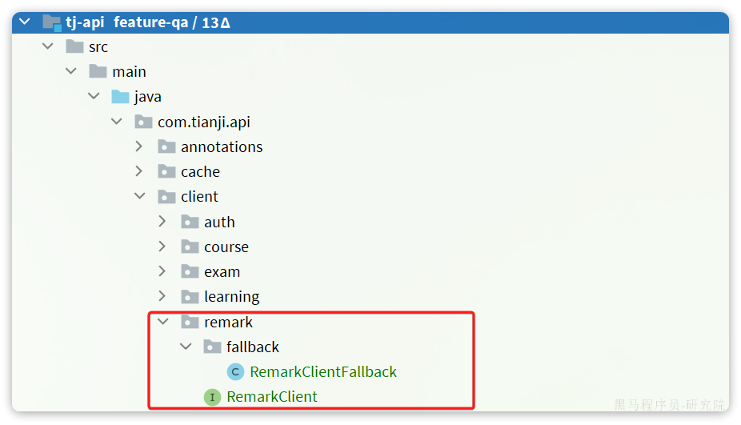

其中RemarkClient如下：
Java
package com.tianji.api.client.remark;
import com.tianji.api.client.remark.fallback.RemarkClientFallback;
import org.springframework.cloud.openfeign.FeignClient;
import org.springframework.web.bind.annotation.GetMapping;
import org.springframework.web.bind.annotation.RequestParam;
import java.util.Set;
@FeignClient(value = "remark-service", fallbackFactory = RemarkClientFallback.class)
public interface RemarkClient {
@GetMapping("/likes/list")
Set<Long> isBizLiked(@RequestParam("bizIds") Iterable<Long> bizIds);
}
对应的fallback逻辑：
Java
package com.tianji.api.client.remark.fallback;
import com.tianji.api.client.remark.RemarkClient;
import com.tianji.common.utils.CollUtils;
import lombok.extern.slf4j.Slf4j;
import org.springframework.cloud.openfeign.FallbackFactory;
import java.util.Set;
@Slf4j
public class RemarkClientFallback implements FallbackFactory<RemarkClient> {
@Override
public RemarkClient create(Throwable cause) {
log.error("查询remark-service服务异常", cause);
return new RemarkClient() {
@Override
public Set<Long> isBizLiked(Iterable<Long> bizIds) {
return CollUtils.emptySet();
}
};
}
}

由于RemarkClientFallback是定义在tj-api的com.tianji.api包，由于每个微服务扫描包不一致。因此其它引用tj-api的微服务是无法通过扫描包加载到这个类的。
我们需要通过SpringBoot的自动加载机制来加载这些fallback类：
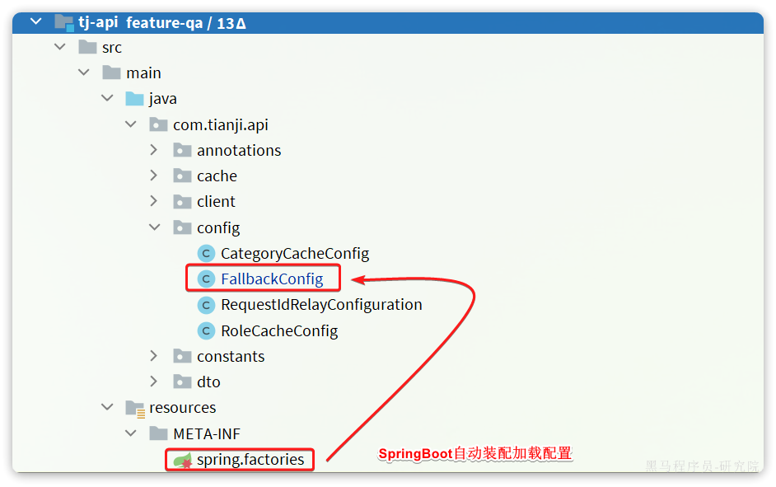
由于SpringBoot会在启动时读取/META-INF/spring.factories文件，我们只需要在该文件中指定了要加载
FallbackConig类：
Java
@Configuration
public class FallbackConfig {
@Bean
public LearningClientFallback learningClientFallback(){
return new LearningClientFallback();
}
@Bean
public TradeClientFallback tradeClientFallback(){
return new TradeClientFallback();
}
@Bean
public RemarkClientFallback remarkClientFallback(){
return new RemarkClientFallback();
}
}
这样所有在其中定义的fallback类都会被加载了。

3.3.3.改造查询回复接口
开发查询点赞状态接口的目的，是为了在查询用户回答和评论时，能看到当前用户是否点赞了。所以我们需要改造之前实现的分页查询回答或评论的接口。
首先找到tj-api中的com.tianji.learning.service.impl.InteractionReplyServiceImpl，注入评价服务的Feign客户端：
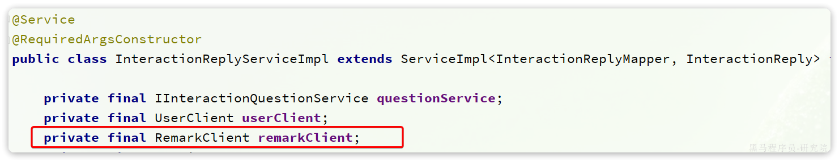
然后改造分页查询回答的业务即可，由于分页查询回答是大家各自实现的，这部分改造也有大家来实现。

3.4.监听点赞变更的消息
既然点赞后会发送MQ消息通知业务服务，那么每一个有关的业务服务都应该监听点赞数变更的消息，更新本地的点赞数量。
例如互动问答，我们需要在tj-learning服务中定义MQ监听器：
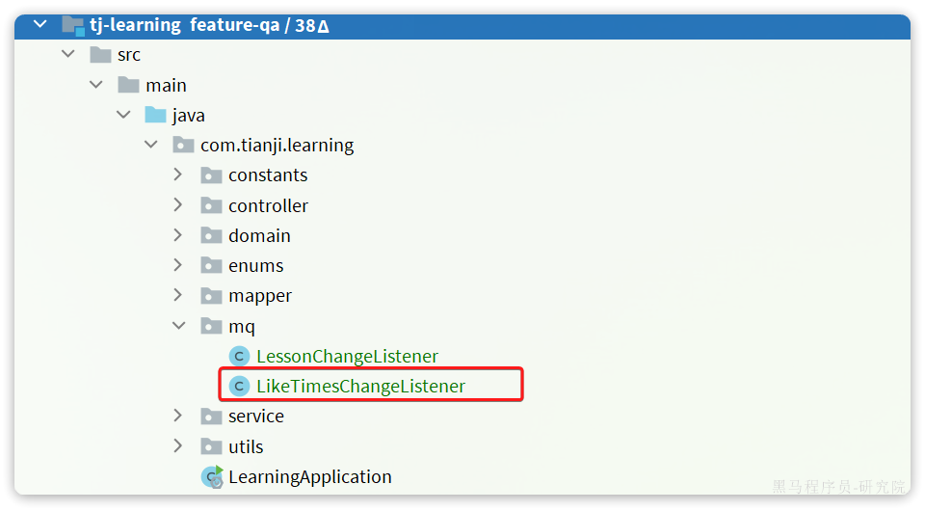
具体代码如下：
Java
package com.tianji.learning.mq;
import com.tianji.api.dto.remark.LikedTimesDTO;
import com.tianji.learning.domain.po.InteractionReply;
import com.tianji.learning.service.IInteractionReplyService;
import lombok.RequiredArgsConstructor;
import lombok.extern.slf4j.Slf4j;
import org.springframework.amqp.core.ExchangeTypes;
import org.springframework.amqp.rabbit.annotation.Exchange;
import org.springframework.amqp.rabbit.annotation.Queue;
import org.springframework.amqp.rabbit.annotation.QueueBinding;
import org.springframework.amqp.rabbit.annotation.RabbitListener;
import org.springframework.stereotype.Component;
import java.util.ArrayList;
import java.util.List;
import static com.tianji.common.constants.MqConstants.Exchange.LIKE_RECORD_EXCHANGE;
import static com.tianji.common.constants.MqConstants.Key.QA_LIKED_TIMES_KEY;
@Slf4j
@Component
@RequiredArgsConstructor
public class LikeTimesChangeListener {
private final IInteractionReplyService replyService;
@RabbitListener(bindings = @QueueBinding(
value = @Queue(name = "qa.liked.times.queue", durable = "true"),
exchange = @Exchange(name = LIKE_RECORD_EXCHANGE, type = ExchangeTypes.TOPIC),
key = QA_LIKED_TIMES_KEY
))
public void listenReplyLikedTimesChange(LikedTimesDTO dto){
log.debug("监听到回答或评论{}的点赞数变更:{}", dto.getBizId(), dto.getLikedTimes());
InteractionReply r = new InteractionReply();
r.setId(dto.getBizId());
r.setLikedTimes(dto.getLikedTimes());
replyService.updateById(r);
}
}

4.点赞功能改进
虽然我们初步实现了点赞功能，不过有一个非常严重的问题，点赞业务包含多次数据库读写操作：
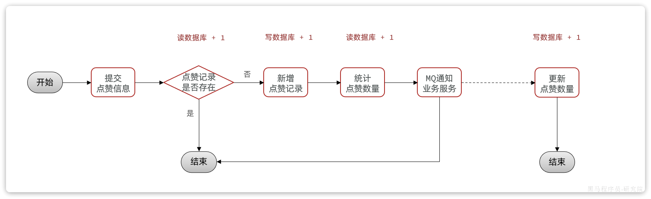
更重要的是，点赞操作波动较大，有可能会在短时间内访问量激增。例如有人非常频繁的点赞、取消点赞。这样就会给数据库带来非常大的压力。
怎么办呢？

4.1.改进思路分析
其实在实现提交学习记录的时候，我们就给大家分析过高并发问题的处理方案。点赞业务与提交播放记录类似，都是高并发写操作。
按照之前我们讲的，高并发写操作常见的优化手段有：
- 优化SQL和代码
- 变同步写为异步写
- 合并写请求

有同学可能会说，我们更新业务方点赞数量的时候，不就是利用MQ异步写来实现的吗？
没错，确实如此，虽然异步写减少了业务执行时间，降低了数据库写频率。不过此处更重要的是利用MQ来解耦。而且数据库的写次数没有减少，压力依然很大。

所以，我们应该像之前播放记录业务一样，采用合并写请求的方案。当然，现在的异步处理也保留，这样就兼顾了异步写、合并写的优势。

需要注意的是，合并写是有使用场景的，必须是对中间的N次写操作不敏感的情况下。点赞业务是否符合这一需求呢？
无论用户中间执行点赞、取消、再点赞、再取消多少次，点赞次数发生了多少次变化，业务方只关注最终的点赞结果即可：
- 用户是否点赞了
- 业务的总点赞次数
因此，点赞功能可以使用合并写方案。最终我们的点赞业务流程变成这样：
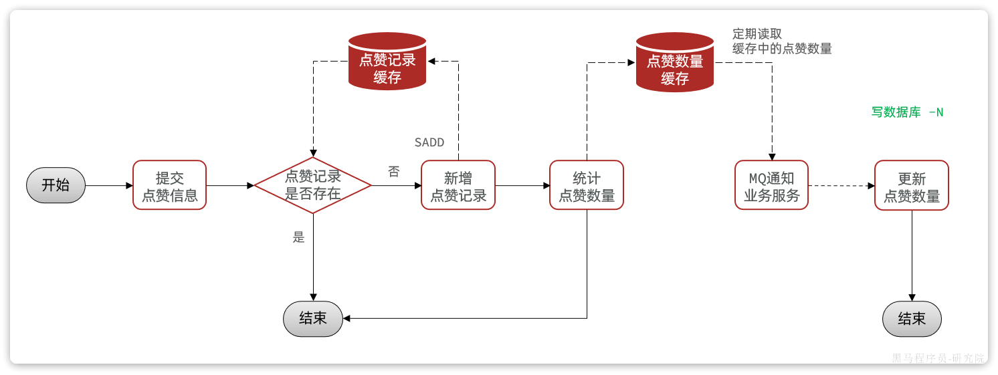

合并写请求有两个关键点要考虑：
- 数据如何缓存
- 缓存何时写入数据库

4.1.1.点赞数据缓存
点赞记录中最两个关键信息：
- 用户是否点赞
- 某业务的点赞总次数

这两个信息需要分别记录，也就是说我们需要在Redis中设计两种数据结构分别存储。

4.1.1.1.用户是否点赞
要知道某个用户是否点赞某个业务，就必须记录业务id以及给业务点赞的所有用户id . 由于一个业务可以被很多用户点赞，显然是需要一个集合来记录。而Redis中的集合类型包含四种：
- List
- Set
- SortedSet
- Hash
而要判断用户是否点赞，就是判断存在且唯一。显然，Set集合是最合适的。我们可以用业务id为Key，创建Set集合，将点赞的所有用户保存其中，格式如下：
KEY（bizId） | VALUE(userId)
bizId:1 | userId:1
bizId:1 | userId:2
bizId:1 | userId:3
可以使用Set集合的下列命令完成点赞功能：
Shell
# 判断用户是否点赞
SISMEMBER bizId userId
# 点赞，如果返回1则代表点赞成功，返回0则代表点赞失败
SADD bizId userId
# 取消点赞，就是删除一个元素
SREM bizId userId
# 统计点赞总数
SCARD bizId

由于Redis本身具备持久化机制，AOF提供的数据可靠性已经能够满足点赞业务的安全需求，因此我们完全可以用Redis存储来代替数据库的点赞记录。
也就是说，用户的一切点赞行为，以及将来查询点赞状态我们可以都走Redis，不再使用数据库查询。

有同学会担心，如果点赞数据非常庞大，达到数百亿，那么该怎办呢？
大多数企业根本达不到这样的规模，如果真的达到也没有关系。这个时候我们可以将Redis与数据库结合。
- 先利用Redis来记录点赞状态
- 并且定期的将Redis中的点赞状态持久化到数据库
- 对于历史点赞记录，比如下架的课程、或者超过2年以上的访问量较低的数据都可以从redis移除，只保留在数据库中
- 当某个记录点赞时，优先去Redis查询并判断，如果Redis中不存在，再去查询数据库数据并缓存到Redis

4.1.1.2.点赞次数
由于点赞次数需要在业务方持久化存储到数据库，因此Redis只起到缓存作用即可。
由于需要记录业务id、业务类型、点赞数三个信息：
- 一个业务类型下包含多个业务id
- 每个业务id对应一个点赞数。
因此，我们可以把每一个业务类型作为一组，使用Redis的一个key，然后业务id作为键，点赞数作为值。这样的键值对集合，有两种结构都可以满足：
- Hash：传统键值对集合，无序
- SortedSet：基于Hash结构，并且增加了跳表。因此可排序，但更占用内存

如果是从节省内存角度来考虑，Hash结构无疑是最佳的选择；但是考虑到将来我们要从Redis读取点赞数，然后移除（避免重复处理）。为了保证线程安全，查询、移除操作必须具备原子性。而SortedSet则提供了几个移除并获取的功能，天生具备原子性。并且我们每隔一段时间就会将数据从Redis移除，并不会占用太多内存。因此，这里我们计划使用SortedSet结构。
格式如下：
KEY（bizType） | Member(bizId) | Score(likedTimes)
likes:qa | bizId:1001 | 10
likes:qa | bizId:1002 | 5
likes:note | bizId:2001 | 9
likes:note | bizId:2002 | 21
当用户对某个业务点赞时，我们统计点赞总数，并将其缓存在Redis中。这样一来在一段时间内，不管有多少用户对该业务点赞（热点业务数据，比如某个微博大V），都只在Redis中修改点赞总数，无需修改数据库。

4.1.2.点赞数据入库
点赞数据写入缓存了，但是这里有一个新的问题：
何时把缓存的点赞数，通过MQ通知到业务方，持久化到业务方的数据库呢？

在之前的提交播放记录业务中，由于播放记录是定期每隔15秒发送一次请求，频率固定。因此我们可以通过接收到播放记录后延迟20秒检测数据变更来确定是否有新数据到达。

但是点赞则不然，用户何时点赞、点赞频率如何完全不确定。因此无法采用延迟检测这样的手段。怎么办？

事实上这也是大多数合并写请求业务面临的问题，而多数情况下，我们只能通过定时任务，定期将缓存的数据持久化到数据库中。

4.1.3.流程图
综上所述，基于Redis做写缓存后，点赞流程如下：
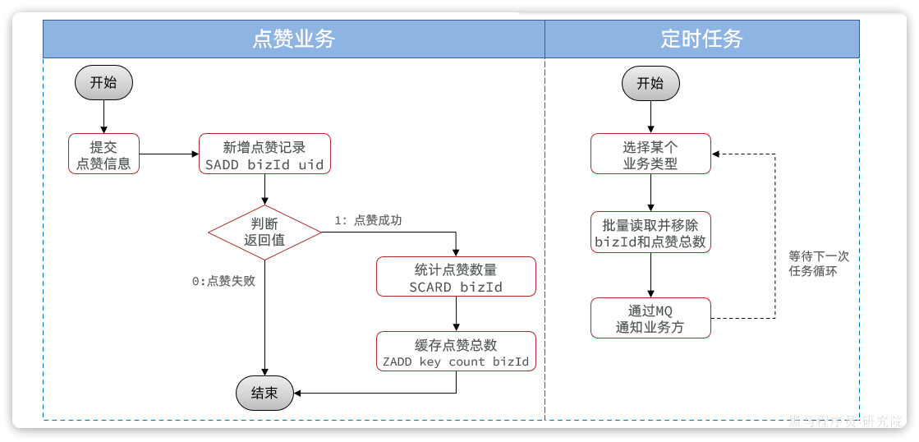

4.2.改造点赞逻辑
需要改造的内容包括：
- tj-remark中所有点赞有关接口
- 点赞接口
- 查询单个点赞状态
- 批量查询点赞状态
- tj-remark处理点赞数据持久化的定时任务
- tj-learning监听点赞数变更消息的业务

由于需要访问Redis，我们提前定义一个常量类，把Redis相关的Key定义为常量：
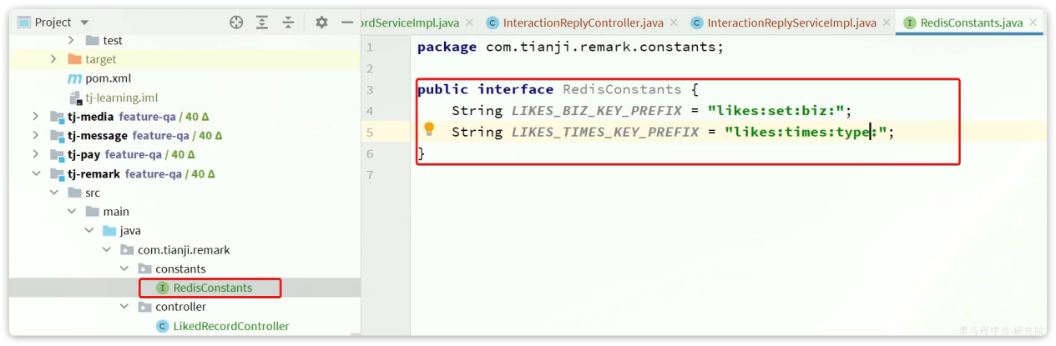
代码如下：
Java
public interface RedisConstants {
/*给业务点赞的用户集合的KEY前缀，后缀是业务id*/
String LIKE_BIZ_KEY_PREFIX = "likes:set:biz:";
/*业务点赞数统计的KEY前缀，后缀是业务类型*/
String LIKE_COUNT_KEY_PREFIX = "likes:times:type:";
}

4.2.1.点赞接口
接下来，我们定义一个新的点赞业务实现类：
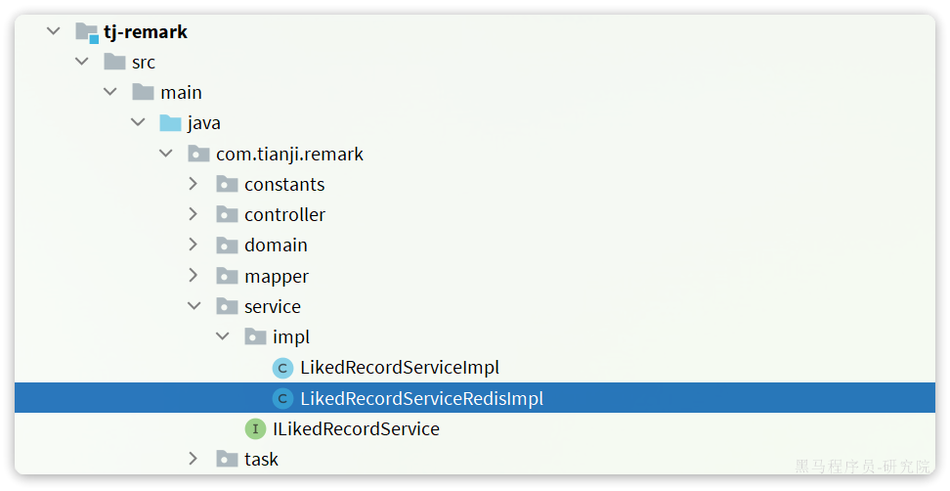
并将LikedRecordServiceImpl注释：
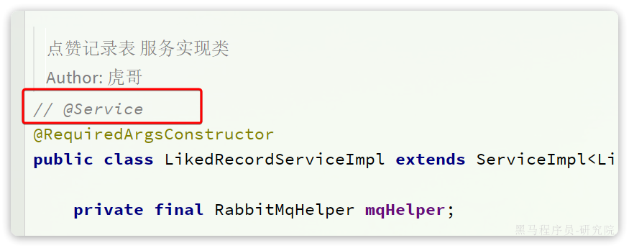

代码如下：
Java
package com.tianji.remark.service.impl;
import com.baomidou.mybatisplus.extension.service.impl.ServiceImpl;
import com.tianji.api.dto.remark.LikedTimesDTO;
import com.tianji.common.autoconfigure.mq.RabbitMqHelper;
import com.tianji.common.utils.CollUtils;
import com.tianji.common.utils.StringUtils;
import com.tianji.common.utils.UserContext;
import com.tianji.remark.constants.RedisConstants;
import com.tianji.remark.domain.dto.LikeRecordFormDTO;
import com.tianji.remark.domain.po.LikedRecord;
import com.tianji.remark.mapper.LikedRecordMapper;
import com.tianji.remark.service.ILikedRecordService;
import lombok.RequiredArgsConstructor;
import org.springframework.data.redis.connection.StringRedisConnection;
import org.springframework.data.redis.core.RedisCallback;
import org.springframework.data.redis.core.StringRedisTemplate;
import org.springframework.data.redis.core.ZSetOperations;
import org.springframework.stereotype.Service;
import java.util.ArrayList;
import java.util.List;
import java.util.Set;
import java.util.stream.Collectors;
import java.util.stream.IntStream;
import static com.tianji.common.constants.MqConstants.Exchange.LIKE_RECORD_EXCHANGE;
import static com.tianji.common.constants.MqConstants.Key.LIKED_TIMES_KEY_TEMPLATE;
/**
* <p>
* 点赞记录表 服务实现类
* </p>
*/
@Service
@RequiredArgsConstructor
public class LikedRecordServiceRedisImpl extends ServiceImpl<LikedRecordMapper, LikedRecord> implements ILikedRecordService {
private final RabbitMqHelper mqHelper;
private final StringRedisTemplate redisTemplate;
@Override
public void addLikeRecord(LikeRecordFormDTO recordDTO) {
// 1.基于前端的参数，判断是执行点赞还是取消点赞
boolean success = recordDTO.getLiked() ? like(recordDTO) : unlike(recordDTO);
// 2.判断是否执行成功，如果失败，则直接结束
if (!success) {
return;
}
// 3.如果执行成功，统计点赞总数
Long likedTimes = redisTemplate.opsForSet()
.size(RedisConstants.LIKES_BIZ_KEY_PREFIX + recordDTO.getBizId());
if (likedTimes == null) {
return;
}
// 4.缓存点总数到Redis
redisTemplate.opsForZSet().add(
RedisConstants.LIKES_TIMES_KEY_PREFIX + recordDTO.getBizType(),
recordDTO.getBizId().toString(),
likedTimes
);
}
private boolean unlike(LikeRecordFormDTO recordDTO) {
// 1.获取用户id
Long userId = UserContext.getUser();
// 2.获取Key
String key = RedisConstants.LIKES_BIZ_KEY_PREFIX + recordDTO.getBizId();
// 3.执行SREM命令
Long result = redisTemplate.opsForSet().remove(key, userId.toString());
return result != null && result > 0;
}
private boolean like(LikeRecordFormDTO recordDTO) {
// 1.获取用户id
Long userId = UserContext.getUser();
// 2.获取Key
String key = RedisConstants.LIKES_BIZ_KEY_PREFIX + recordDTO.getBizId();
// 3.执行SADD命令
Long result = redisTemplate.opsForSet().add(key, userId.toString());
return result != null && result > 0;
}
}

4.2.2.批量查询点赞状态统计
目前我们的Redis点赞记录数据结构如下：
KEY（bizId） | VALUE(userId)
bizId:1 | userId:1
bizId:1 | userId:2
bizId:1 | userId:3
当我们判断某用户是否点赞时，需要使用下面命令：
Shell
# 判断用户是否点赞
SISMEMBER bizId userId

需要注意的是，这个命令只能判断一个用户对某一个业务的点赞状态。而我们的接口是要查询当前用户对多个业务的点赞状态。
因此，我们就需要多次调用SISMEMBER命令，也就需要向Redis多次发起网络请求，给网络带宽带来非常大的压力，影响业务性能。

那么，有没有办法能够一个命令完成多个业务点赞状态判断呢？
非常遗憾，答案是没有！只能多次执行SISMEMBER命令来判断。

不过，Redis中提供了一个功能，可以在一次请求中执行多个命令，实现批处理效果。这个功能就是Pipeline
[该类型的内容暂不支持下载]
中文文档：
[该类型的内容暂不支持下载]

不要在一次批处理中传输太多命令，否则单次命令占用带宽过多，会导致网络阻塞

Spring提供的RedisTemplate也具备pipeline功能，最终批量查询点赞状态功能实现如下：
Java
@Override
public Set<Long> isBizLiked(List<Long> bizIds) {
// 1.获取登录用户id
Long userId = UserContext.getUser();
// 2.查询点赞状态
List<Object> objects = redisTemplate.executePipelined((RedisCallback<Object>) connection -> {
StringRedisConnection src = (StringRedisConnection) connection;
for (Long bizId : bizIds) {
String key = RedisConstants.LIKES_BIZ_KEY_PREFIX + bizId;
src.sIsMember(key, userId.toString());
}
return null;
});
// 3.返回结果
return IntStream.range(0, objects.size()) // 创建从0到集合size的流
.filter(i -> (boolean) objects.get(i)) // 遍历每个元素，保留结果为true的角标i
.mapToObj(bizIds::get)// 用角标i取bizIds中的对应数据，就是点赞过的id
.collect(Collectors.toSet());// 收集
}

4.2.3.定时任务
点赞成功后，会更新点赞总数并写入Redis中。而我们需要定时读取这些点赞总数的变更数据，通过MQ发送给业务方。这就需要定时任务来实现了。
定时任务的实现方案有很多，简单的例如：
- SpringTask
- Quartz
还有一些依赖第三方服务的分布式任务框架：
- Elastic-Job
- XXL-Job

此处我们先使用简单的SpringTask来实现并测试效果。

首先，在tj-remark模块的RemarkApplication启动类上添加注解：
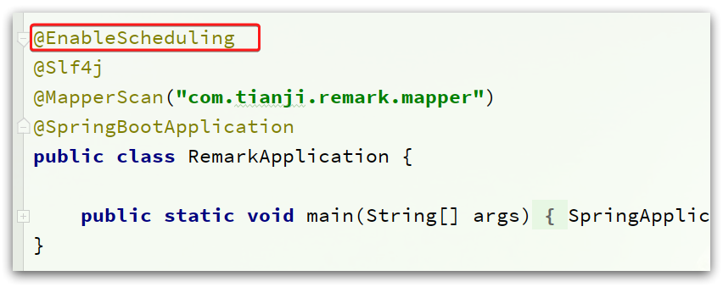
其作用就是启用Spring的定时任务功能。

然后，定义一个定时任务处理器类：
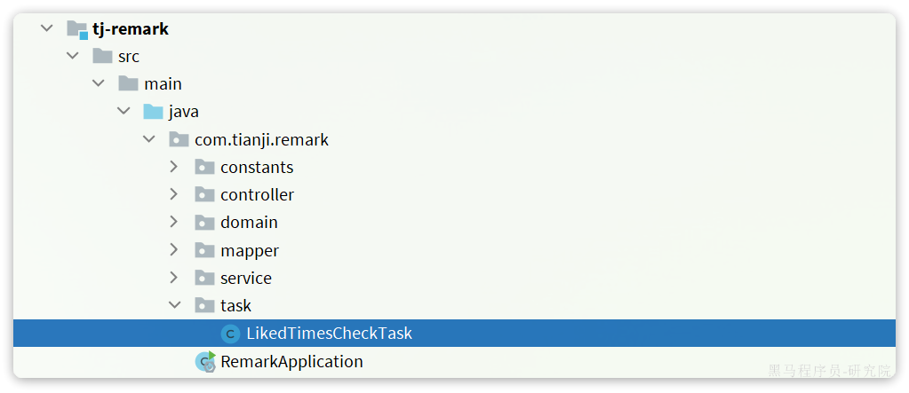
代码如下：
Java
package com.tianji.remark.task;
import com.tianji.remark.service.ILikedRecordService;
import lombok.RequiredArgsConstructor;
import org.springframework.scheduling.annotation.Scheduled;
import org.springframework.stereotype.Component;
import java.util.List;
@Component
@RequiredArgsConstructor
public class LikedTimesCheckTask {
private static final List<String> BIZ_TYPES = List.of("QA", "NOTE");
private static final int MAX_BIZ_SIZE = 30;
private final ILikedRecordService recordService;
@Scheduled(fixedDelay = 20000)
public void checkLikedTimes(){
for (String bizType : BIZ_TYPES) {
recordService.readLikedTimesAndSendMessage(bizType, MAX_BIZ_SIZE);
}
}
}
由于可能存在多个业务类型，不能厚此薄彼只处理部分业务。所以我们会遍历多种业务类型，分别处理。同时为了避免一次处理的业务过多，这里设定了每次处理的业务数量为30，当然这些都是可以调整的。

真正处理业务的逻辑封装到了ILikedRecordService中：
Java
public interface ILikedRecordService extends IService<LikedRecord> {
// ... 略
void readLikedTimesAndSendMessage(String bizType, int maxBizSize);
}
其实现类：
Java
@Override
public void readLikedTimesAndSendMessage(String bizType, int maxBizSize) {
// 1.读取并移除Redis中缓存的点赞总数
String key = RedisConstants.LIKES_TIMES_KEY_PREFIX + bizType;
Set<ZSetOperations.TypedTuple<String>> tuples = redisTemplate.opsForZSet().popMin(key, maxBizSize);
if (CollUtils.isEmpty(tuples)) {
return;
}
// 2.数据转换
List<LikedTimesDTO> list = new ArrayList<>(tuples.size());
for (ZSetOperations.TypedTuple<String> tuple : tuples) {
String bizId = tuple.getValue();
Double likedTimes = tuple.getScore();
if (bizId == null || likedTimes == null) {
continue;
}
list.add(LikedTimesDTO.of(Long.valueOf(bizId), likedTimes.intValue()));
}
// 3.批量修改点赞数量
statService.updateLikedTimes(bizType, msg);
}

对应到com.tianji.remark.service.ILikedStatService中：
Java
public interface ILikedStatService extends IService<LikedStat> {
void updateLikedTimes(String bizType, List<LikedTimesDTO> msg);
}
在com.tianji.remark.service.impl.LikedStatServiceImpl中的代码实现：
Java
@Override
public void updateLikedTimes(String bizType, List<LikedTimesDTO> msg) {
// 1.更新本地数据库
List<Long> bizIds = msg.stream().map(LikedTimesDTO::getBizId).collect(Collectors.toList());
// 1.1.查询旧数据
List<LikedStat> oldStats = lambdaQuery().in(LikedStat::getBizId, bizIds).list();
Map<Long, LikedStat> oldStatMap = new HashMap<>(0);
if(CollUtils.isNotEmpty(oldStats)) {
oldStatMap = oldStats.stream().collect(Collectors.toMap(LikedStat::getBizId, Function.identity()));
}
// 1.2.处理为PO
List<LikedStat> list = new ArrayList<>(msg.size());
for (LikedTimesDTO dto : msg) {
// 判断bizId是否已经存在
LikedStat stat = oldStatMap.get(dto.getBizId());
if(stat == null){
// 不存在，新增
stat = new LikedStat();
stat.setBizId(dto.getBizId());
stat.setLikedTimes(dto.getLikedTimes());
stat.setBizType(bizType);
}else{
// 已经存在，需要更新
stat.setLikedTimes(dto.getLikedTimes());
}
list.add(stat);
}
// 1.3.批处理
saveOrUpdateBatch(list);
// 2.发送MQ消息
rabbitMqHelper.send(
MqConstants.Exchange.LIKE_RECORD_EXCHANGE,
StringUtils.format(MqConstants.Key.LIKED_TIMES_KEY_TEMPLATE, bizType),
msg);
}

4.2.4.监听点赞数变更
需要注意的是，由于在定时任务中一次最多处理20条数据，这些数据就需要通过MQ一次发送到业务方，也就是说MQ的消息体变成了一个集合：
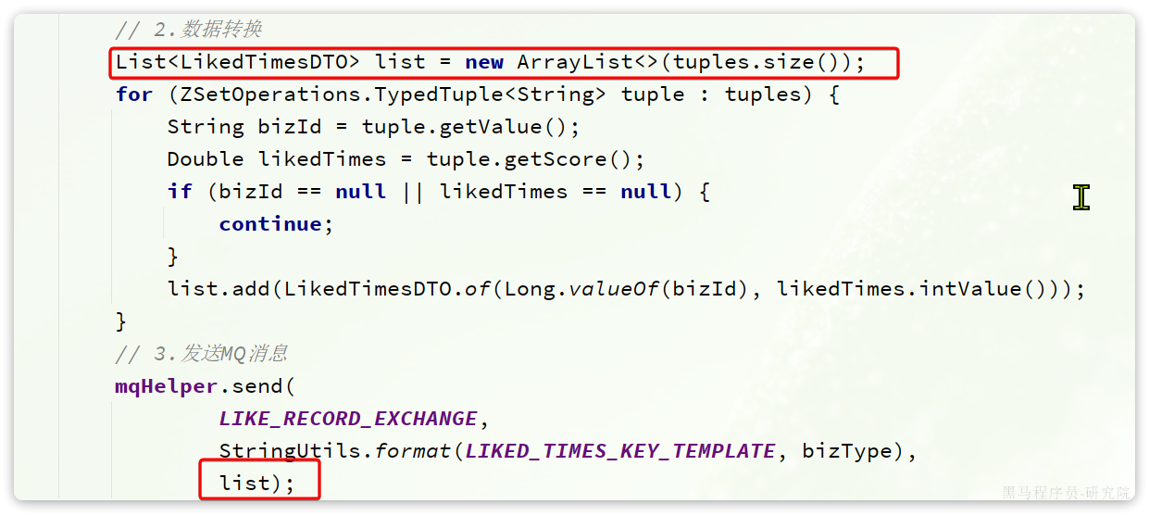
因此，作为业务方，在监听MQ消息的时候也必须接收集合格式。
我们修改tj-learning中的类com.tianji.learning.mq.LikeTimesChangeListener：
Java
package com.tianji.learning.mq;
import com.tianji.api.dto.remark.LikedTimesDTO;
import com.tianji.learning.domain.po.InteractionReply;
import com.tianji.learning.service.IInteractionReplyService;
import lombok.RequiredArgsConstructor;
import lombok.extern.slf4j.Slf4j;
import org.springframework.amqp.core.ExchangeTypes;
import org.springframework.amqp.rabbit.annotation.Exchange;
import org.springframework.amqp.rabbit.annotation.Queue;
import org.springframework.amqp.rabbit.annotation.QueueBinding;
import org.springframework.amqp.rabbit.annotation.RabbitListener;
import org.springframework.stereotype.Component;
import java.util.ArrayList;
import java.util.List;
import static com.tianji.common.constants.MqConstants.Exchange.LIKE_RECORD_EXCHANGE;
import static com.tianji.common.constants.MqConstants.Key.QA_LIKED_TIMES_KEY;
@Slf4j
@Component
@RequiredArgsConstructor
public class LikeTimesChangeListener {
private final IInteractionReplyService replyService;
@RabbitListener(bindings = @QueueBinding(
value = @Queue(name = "qa.liked.times.queue", durable = "true"),
exchange = @Exchange(name = LIKE_RECORD_EXCHANGE, type = ExchangeTypes.TOPIC),
key = QA_LIKED_TIMES_KEY
))
public void listenReplyLikedTimesChange(List<LikedTimesDTO> likedTimesDTOs){
log.debug("监听到回答或评论的点赞数变更");
List<InteractionReply> list = new ArrayList<>(likedTimesDTOs.size());
for (LikedTimesDTO dto : likedTimesDTOs) {
InteractionReply r = new InteractionReply();
r.setId(dto.getBizId());
r.setLikedTimes(dto.getLikedTimes());
list.add(r);
}
replyService.updateBatchById(list);
}
}

5.练习

5.1.完善互动问答功能
在互动问答功能中，有一些与点赞有关的之前暂未实现，请补充完整

5.2.点赞业务类型的动态配置
目前，点赞业务类型是写死在代码中的。将其定义到配置文件，交给nacos管理，实现动态加载效果。并将业务中与点赞类型有关的“魔法值”去除，改为读取配置文件中的业务类型。

5.3.点赞记录持久化（难度较大，选做）
思考一下，如果要把点赞记录定期持久化到数据库，查询时再加载，该如何实现？讲解一下你的思路。

如果有能力的话自己尝试实现一下。

5.4.定时任务（难度较大，选做）
研究一下XXL-JOB这个定时任务框架，尝试利用它来代替SpringTask。

6.面试
面试官：看你项目中介绍，你负责点赞功能的设计和开发，那你能不能讲讲你们的点赞系统是如何设计的？
答：首先在设计之初我们分析了一下点赞业务可能需要的一些要求。
例如，在我们项目中需要用到点赞的业务不止一个，因此点赞系统必须具备通用性，独立性，不能跟具体业务耦合。
再比如，点赞业务可能会有较高的并发，我们要考虑到高并发写库的压力问题。

所以呢，我们在设计的时候，就将点赞功能抽离出来作为独立服务。当然这个服务中除了点赞功能以外，还有与之关联的评价功能，不过这部分我就没有参与了。在数据层面也会用业务类型对不同点赞数据做隔离，隔离的手段就是在数据库表中设置了业务类型字段，目前是一张表中记录，将来我们如果数据量过大，还可以考虑基于业务类型对数据库做分表。
从具体实现上来说，为了减少数据库压力，我们会利用Redis来保存点赞记录、点赞数量信息，并且基于Redis的持久化机制来保证数据安全。然后利用定时任务定期的将点赞数量同步给业务方，持久化到数据库中。
注意事项：回答时要先说自己的思考过程，再说具体设计，彰显你的逻辑清晰。设计的时候先不说细节，只说大概，停顿一下，吸引面试官去追问细节。如果面试官不追问，停顿一下后，自己接着说下面的

面试官追问：那你们Redis中具体使用了哪种数据结构呢？
答：我们使用了两种数据结构，set和zset
首先保存点赞记录，使用了set结构，key是业务类型+业务id，值是点赞过的用户id。当用户点赞时就SADD用户id进去，当用户取消点赞时就SREM删除用户id。当判断是否点赞时使用SISMEMBER即可。当要统计点赞数量时，只需要SCARD就行，而Redis的SET结构会在头信息中保存元素数量，因此SCARD直接读取该值，时间复杂度为O(1)，性能非常好。

为什么不用用户id为key，业务id为值呢？如果用户量很大，可能出现BigKey？
您说的这个方案也是可以的，不过呢，考虑到我们的项目数据量并不会很大，我们不会有大V，因此点赞数量通常不会超过1000，因此不会出现BigKey。并且，由于我们采用了业务id为KEY，当我们要统计点赞数量时，可以直接使用SCARD来获取元素数量，无需额外保存，这是一个很大的优势。但如果是考虑到有大V的场景，有两种选择，一种还是应该选择您说的这种方案，另一种则是对用户id做hash分片，将大V的key拆分到多个KEY中，结构为 [bizType:bizId:userId高8位]

不过这里存在一个问题，就是页面需要判断当前用户有没有对某些业务点赞。这个时候会传来多个业务id的集合，而SISMEMBER只能一次判断一个业务的点赞状态，要判断多个业务的点赞状态，就必须多次调用SISMEMBER命令，与Redis多次交互，这显然是不合适的。（此处略停顿，等待面试官追问，面试官可能会问“那你们怎么解决的”。如果没追问，自己接着说），所以呢我们就采用了Pipeline管道方式，这样就可以一次请求实现多个业务点赞状态的判断了。

面试官追问（可能会）：那你ZSET干什么用的？
答：严格来说ZSET并不是用来实现点赞业务的，因为点赞只靠SET就能实现了。但是这里有一个问题，我们要定期将业务方的点赞总数通过MQ同步给业务方，并持久化到数据库。但是如果只有SET，我没办法知道哪些业务的点赞数发生了变化，需要同步到业务方。
因此，我们又添加了一个ZSET结构，用来记录点赞数变化的业务及对应的点赞总数。可以理解为一个待持久化的点赞任务队列。
每当业务被点赞，除了要缓存点赞记录，还要把业务id及点赞总数写入ZSET。这样定时任务开启时，只需要从ZSET中获取并移除数据，然后发送MQ给业务方，并持久化到数据库即可。

面试官追问（可能会，没追问就自己说）：那为什么一定要用ZSET结构，把更新过的业务扔到一个List中不行吗？
答：扔到List结构中虽然也能实现，但是存在一些问题：
首先，假设定时任务每隔2分钟执行一次，一个业务如果在2分钟内多次被点赞，那就会多次向List中添加同一个业务及对应的点赞总数，数据库也要持久化多次。这显然是多余的，因为只有最后一次才是有效的。而使用ZSET则因为member的唯一性，多次添加会覆盖旧的点赞数量，最终也只会持久化一次。
（面试官可能说：“那就改为SET结构，SET中只放业务id，业务方收到MQ通知后再次查询不就行了。”如果没问就自己往下说）
当然要解决这个问题，也可以用SET结构代替List，然后当业务被点赞时，只存业务id到SET并通知业务方。业务方接收到MQ通知后，根据id再次查询点赞总数从而避免多次更新的问题。但是这种做法会导致多次网络通信，增加系统网络负担。而ZSET则可以同时保存业务id及最新点赞数量，避免多次网络查询。

不过，并不是说ZSET方案就是完全没问题的，毕竟ZSET底层是哈希结构+跳表，对内存会有额外的占用。但是考虑到我们的定时任务每次会查询并删除ZSET数据，ZSET中的数据量始终会维持在一个较低级别，内存占用也是可以接受的。

注意：加黑的地方一定要说，彰显你对Redis底层数据结构和算法有深入了解。

